植物白头翁

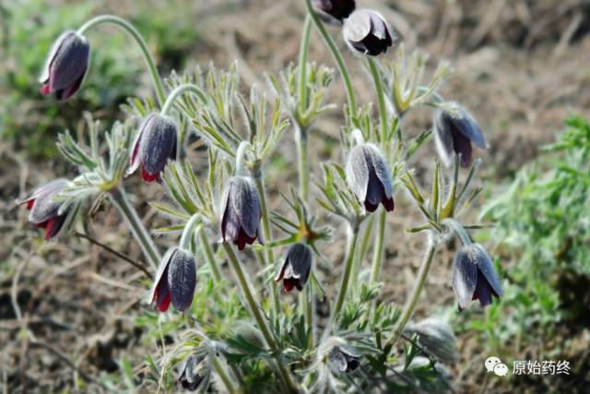

白头翁药材（香港标准图）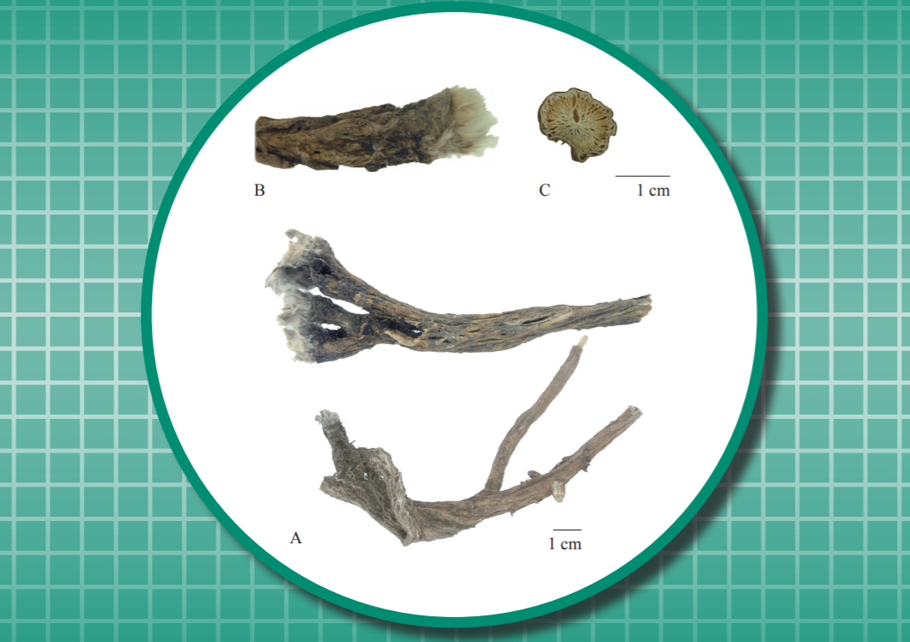

白头翁饮片

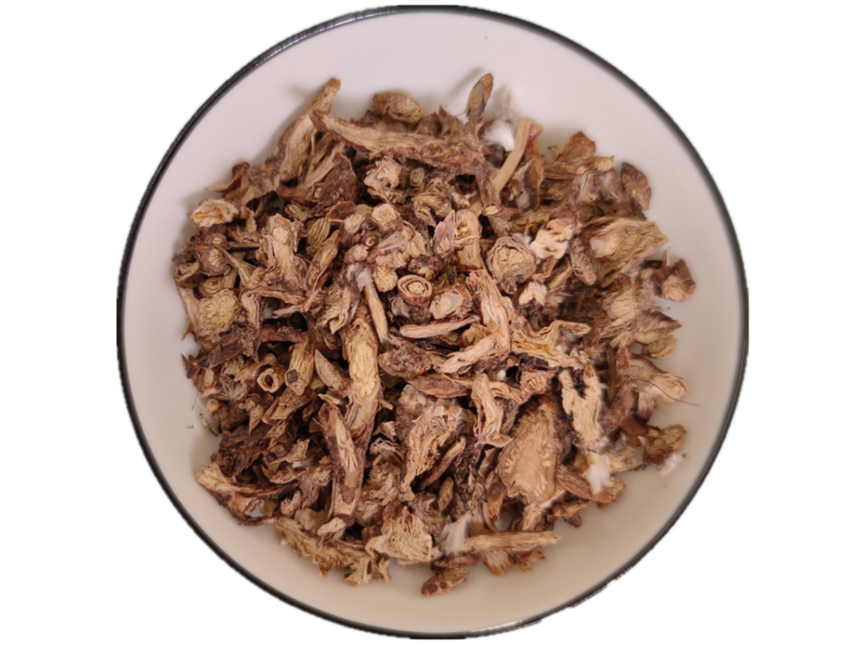



# ****白头翁****

Bɑitouweng

PULSATILLAE RADIX

本品为毛茛科植物白头翁Pulsatilla chinensis（Bge.）Regel的干燥根。春、秋二季采挖，除去泥沙，干燥。

**【性状】** 本品呈类圆柱形或圆锥形，稍扭曲，长6～20cm，直径0.5～2cm。表面黄棕色或棕褐色，具不规则纵皱纹或纵沟，皮部易脱落，露出黄色的木部，有的有网状裂纹或裂隙，近根头处常有朽状凹洞。根头部稍膨大，有白色绒毛，有的可见鞘状叶柄残基。质硬而脆，断面皮部黄白色或淡黄棕色，木部淡黄色。气微，味微苦涩。

**【鉴别】** （1）本品粉末灰棕色。韧皮纤维梭形或纺锤形，长100～390μm，直径16～42μm，壁木化。非腺毛单细胞，直径13～33μm，基部稍膨大，壁大多木化，有的可见螺状或双螺状纹理。具缘纹孔导管、网纹导管及螺纹导管，直径10～72μm。

（2）取本品1g，研细，加甲醇10ml，超声处理10分钟，滤过，取滤液作为供试品溶液。另取白头翁对照药材1g，同法制成对照药材溶液。照薄层色谱法（通则0502）试验，吸取上述两种溶液各5μl，分别点于同一硅胶G薄层板上，以正丁醇-醋酸-水（4:1:2）的上层溶液为展开剂，展开，取出，晾干，喷以10%硫酸乙醇溶液，在105℃加热至斑点显色清晰。供试品色谱中，在与对照药材色谱相应的位置上，显相同颜色的斑点。

**【检查】** **水分**不得过13.0%（通则0832第二法）。

**总灰分** 不得过11.0%（通则2302）。

**酸不溶性灰分** 不得过6.0%（通则2302）。

**【浸出物】** 照醇溶性浸出物测定法（通则2201）项下的冷浸法测定，用水饱和的正丁醇作溶剂，不得少于17.0%。

**【含量测定】** 照高效液相色谱法（通则0512）测定。

**色谱条件与系统适用性试验** 以十八烷基硅烷键合硅胶为填充剂；以甲醇-水（64:36）为流动相；检测波长为201nm。理论板数按白头翁皂苷B4峰计算应不低于3000。

**对照品溶液的制备** 取白头翁皂苷B4对照品适量，精密称定，加甲醇制成每1ml含0.1mg的溶液，即得。

**供试品溶液的制备** 取本品粉末（过三号筛）0.2g，精密称定，置具塞锥形瓶中，加甲醇10ml，密塞，超声处理（功率150W，频率40kHz）25分钟，放冷，滤过，滤液置250ml量瓶中，用少量流动相洗涤容器及残渣，洗液并入同一量瓶中，加流动相至刻度，摇匀，即得。

**测定法** 分别精密吸取对照品溶液与供试品溶液各20μl，注入液相色谱仪，测定，即得。

本品按干燥品计算，含白头翁皂苷B4（C59H96O26）不得少于4.6%。

**饮片**

**【炮制】** 除去杂质，洗净，润透，切薄片，干燥。

**【性状】** 本品呈类圆形的片。外表皮黄棕色或棕褐色，具不规则纵皱纹或纵沟，近根头部有白色绒毛。切面皮部黄白色或淡黄棕色，木部淡黄色。气微，味微苦涩。

**【鉴别】** **【检查】** **【浸出物】** **【含量测定】** 同药材。

**【性味与归经】** 苦，寒。归胃、大肠经。

**【功能与主治】** 清热解毒，凉血止痢。用于热毒血痢，阴痒带下。

**【用法与用量】** 9～15g。

**【贮藏】** 置通风干燥处。